النشاط الثقافي في دولة الإمارات العربية المتحدة عام 1993م
إعداد: إدارة البحث العلمي والنشاط الثقافي – قسم التوثيق-
مركز جمعة الماجد للثقافة والتراث – دبي
مراجعة: عبد الرحمن فرفور
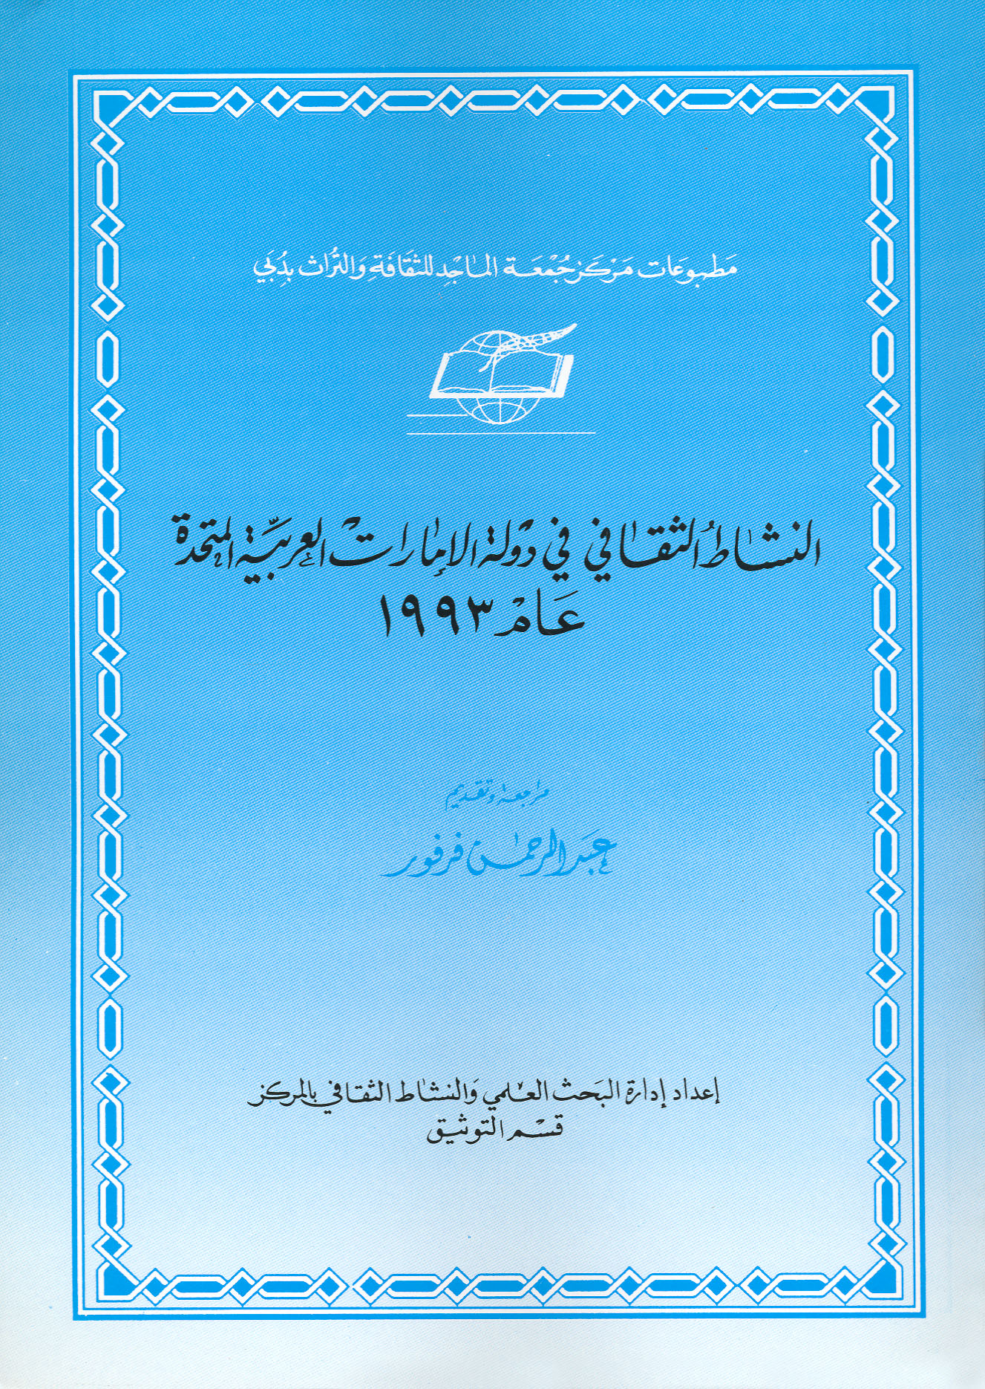
سنة 1993م، 395ص، 24 سم.
شمل هذا المطبوع جميع النشاطات الثقافية من ندوات ومحاضرات وأمسيات ومعارض وغيرها من النشاطات التي لا تقع تحت هذه العناوين، وسميت بالمتفرقات، ثم رتبت ضمن كل مجموعة بحسب تاريخ انعقادها، أما المنهج المتبع في إيراد المعلومات فكان يبدأ بذكر عنوان الموضوع أولاً، فالمسؤول عنه، فالمكان الذي أقيم فيه، فالجهة المنظمة له، فتاريخ المرجع الذي أخذت المعلومات منه.

